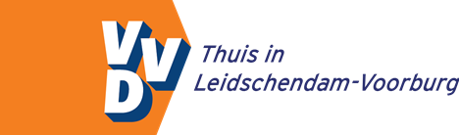
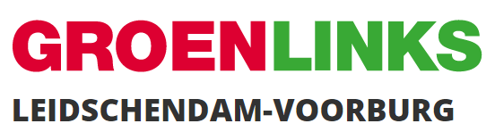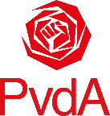

Groen Links, Christen Unie-SGP, PvdA, CDA en VVD Leidschendam-Voorburg vormen samen een coalitie. Genoemde partijen verbinden zich aan het Coalitieakkoord uit 2018 met inachtneming van de hieronder volgende afspraken.
- De coalitie gaat werken aan een ambitieus stimuleringsplan economie, werkgelegenheid en lokale recreatie. Hierbij is aandacht voor inrichting van de buitenruimte die recht doet aan het veranderende gebruik van onze geringe ruimte door corona (meer thuiswerken, dus minder verkeersbewegingen, recreatie dichter bij huis, ruimte voor ondernemers, meer ruimte voor voetgangers, rolstoelers en fietsers) en voor verduurzaming. De coalitie heeft speciale aandacht voor voorzieningen voor jongeren.
- Leidschendam-Voorburg gaat een actieve rol spelen in de discussie met het rijk rond de steun voor cultuur in tijden van Corona. De gemeente ondersteunt culturele organisaties met goede service en toeleiding naar bestaande voorzieningen.
- Er wordt ambitie en tempo getoond op het afvaldossier. Het streven blijft naar 100 kg restafval jaarlijks per inwoner met inachtneming van het serviceniveau. Meer ambitie op wijkgerichte aanpak. Er komt een onderzoek naar na-scheiden. De coalitie gaat afvaldump aanpakken, bijvoorbeeld door de komst van een afvalbrengstation, of een vast grofvuil moment.
- Dit najaar komt er een collegevoorstel voor de bereikbaarheid Damcentrum.
- Zo spoedig mogelijk wordt een plan gemaakt voor oud en nieuw 2020/2021 met daarbij ook aandacht voor veiligheid in bredere zin.
- De coalitie wil meer vaart in de woningbouwprogramma’s brengen en de bestaande plannen aanvullen en intensiveren. Dat doen we in samenwerking met de woningcorporaties. Door te kijken naar kleine projecten (iedere sociale woning is er één) en op de grotere bouwlocaties.
- Er wordt werk gemaakt van de eerder aangenomen (GL-)motie rond innovatie in WMO en ouderenzorg. Er komt een pilot naar beter en slimmer werken, vanuit het perspectief van de thuiszorger (menselijke maat) en het perspectief van de hulpontvanger. Hiertoe wordt een innovatiebudget beschikbaar gesteld.
- Er komt een actieplan eenzaamheidsbestrijding.
- De coalitie werkt toe naar een structureel sluitende begroting door altijd eerst te bezien waar nog iets te halen valt in effectievere besteding van onze middelen. Incidentele tekorten worden waar mogelijk teruggedrongen. Er wordt niet bezuinigd op sociale zekerheid, sport en cultuur. Daar waar hetzelfde niveau van sociale zekerheid, sport en cultuur kan worden gehandhaafd met een geringer budget door beter en slimmer werken wordt die mogelijkheid benut.

